**Техническое задание.**

**Название проекта:** игра «Морской бой»

**Описание проекта:**

Морской Бой-игра для двоих людей. Достаточно простая игра, которая поможет развить мышление, разработку тактики игры, предугадывание следующих шагов.

Игра представляет собой два небольших поля, одно для игрока 1, второе для его противника. Каждому игроку дается одинаковое количество разнопалубных кораблей, которые нужно разместить в любом месте поля, но с условием что они не будут стоять по диагонали, только в вертикальном или горизонтальном положении. Также корабли должны стоять на расстоянии не менее одной клетки между собой. В игре побеждает тот, кто утопит все корабли противника.

**Цель игры:**

Цель игры заключается в утоплении всех кораблей соперника.

**Правила игры:**

Игрок выбирает любую точку на поле и называет сначала букву, потом цифру этого поля. Если у соперника есть корабль в этой точке, то нападавший ставит у себя крестик и ходит дальше, если нет, то ставит точку(мимо) и ход переходит к сопернику.

Правила игры еще будут дорабатываться.

**Критерии окончания:**

Игра заканчивается, когда утопают все корабли у одного из игроков.

**Требования к дизайну:**

* Все детали должны быть видны и понятны игроку.
* Дизайн должен быть не слишком резким, а приятным для восприятия игрока.

**Описание игрового поля:**

1. Сверху от поля находятся буквы от а до и
2. Слева от поля будут находиться цифра от 1 до 10
3. Снизу или справа будет находиться перечень необходимых кораблей для игры
4. Морское поле будет сероватого цвета (может быть еще передумаю)
5. Поле в которое попали, но там мимо, будет обозначаться точкой
6. Корабль или часть корабля, в которую попали, будет обозначаться крестиком

**Примерный вид игрового поля:**

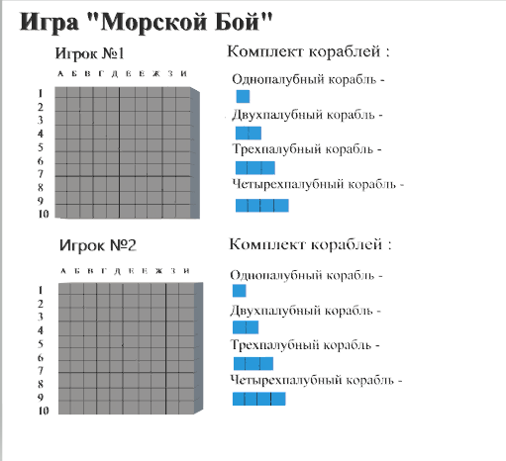

**Также экран игры в действии:**

